基隆市 108 學年度第 一 學期國民教育輔導團
▇國中□國小學習領域/議題輔導小組
期中成果報告表

填表說明：
一、為回復教育部國民及學前教育署108學年度精進計畫期中檢核表，以及準備期中諮詢輔導會議(108年12月召開)，請各團提供辦理之成果，照片需再運用於簡報上，請提供各場次活動1-2張照片，並附註活動內容。
二、繳交方式：請上傳至雲端https://drive.google.com/drive/u/1/folders/11x7as6yOhHAdvLMskmmxuTu7nDJxjrT5

填表人員 | 雷雅淳 | 填表時間 |  |  | 108/11/25
成果內容說明
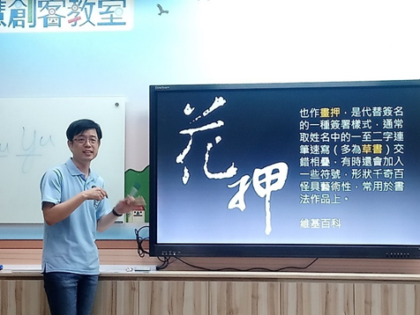  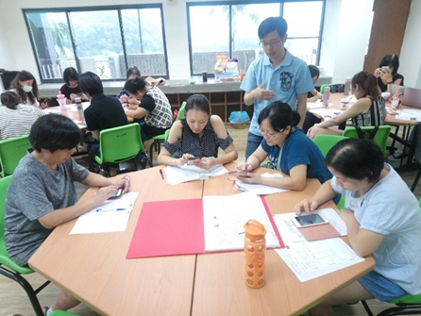 |  |  |  | 活動名稱:「學習功能輕微缺損領域課程調整」增能實施計畫  講師: 碇內國中李孟龍老師  辦理日期：108年09月04日  辦理地點：中正國中創課教室  研習對象：本市國中藝術領域教師  實施方式：講座  參與人數：29人  內容簡述:強化領域教師尊重學生個別差異、落實特殊教育學生適性教育，進行課程調整能力，以提升學生學習成效。
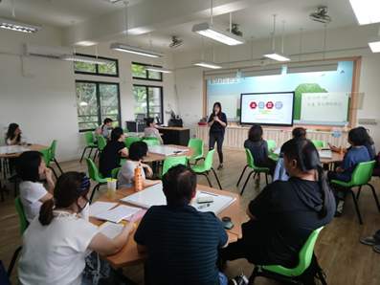  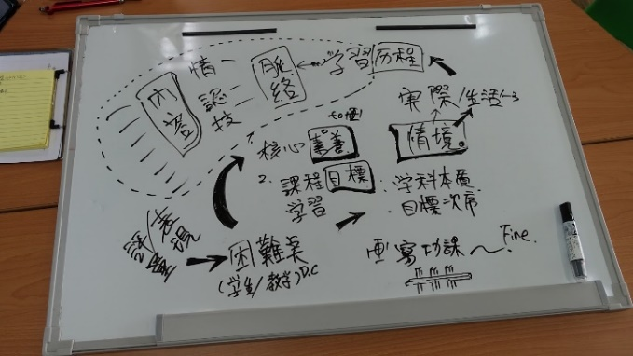 |  |  |  | 活動名稱: 「領域召集人研習－訪視服務」  講師:新北市立三民高中施芳婷主任  辦理日期：108年10月9日  辦理地點：中正國中創課教室  研習對象：藝術領域教師  實施方式：講座  參與人數：24人  內容簡述：以「開啟雲門綻天光:林懷民之舞蹈」為例，闡釋12年國教課綱-素養導向課程教學。並採用「探究體驗」之教學模式。
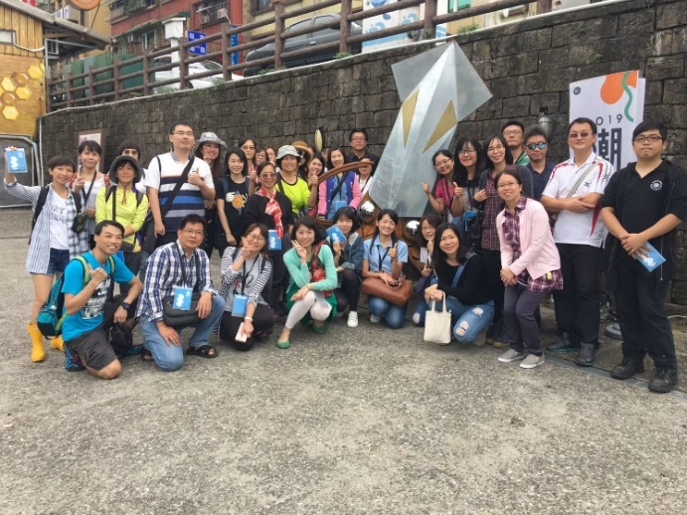  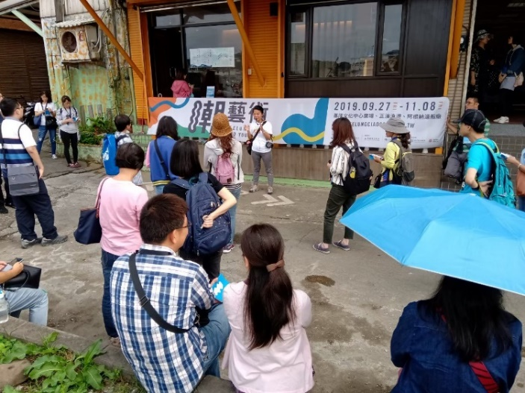 |  |  |  | 活動名稱「美感教育-專業成長教學:2019基隆潮藝術參訪實施計畫  辦理日期：108年10月23日  辦理地點：正濱國中  研習對象：本市教師  實施方式：參訪與導覽  參與人數：45人  內容簡述：配合「2019基隆潮藝術展覽」，針對本市所屬藝術領域教施舉辦研習活動，希望透過專人導覽深入瞭解本次展覽內容，協助融入展品於學校教學。
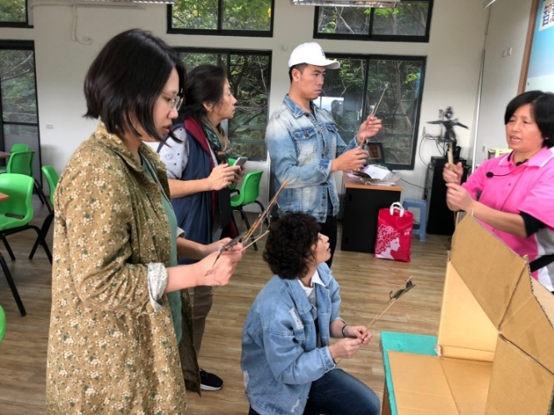  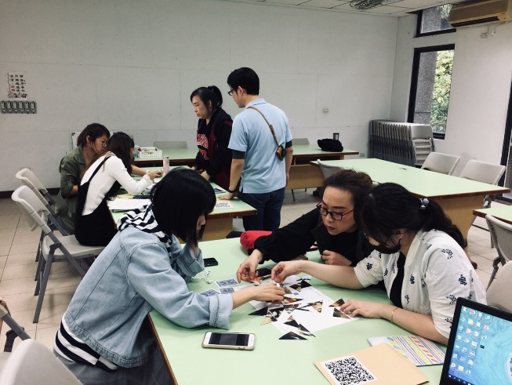 |  |  |  | 活動名稱:「共同觀課、備課、議課-到校服務～素養導向課程分享」實施計畫  辦理日期：108年11月6日  辦理地點：中正國中  研習對象：本市國中藝術領域教師  實施方式：共備討論  參與人數：29人  內容簡述：透過到校服務帶領各校進行共同備課、教室觀課及共同議課之實作，了解本市教師實際課堂教學內容並能及時予以提供協助。因應國中藝術領域分科授課屬性，為能強化本市教師觀備課需求，將依藝術領域分科上課之實際面，分3科3組同時進行，由輔導員帶領進行觀備議課之歷程實踐，並討論出適合在地特色之教學內容，實施於課堂中。
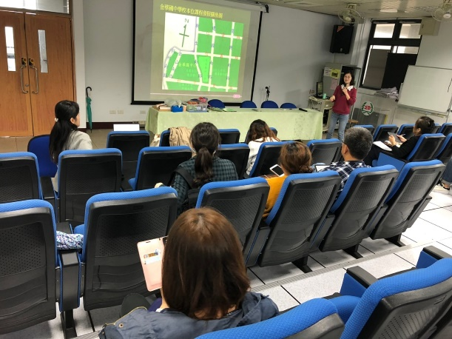  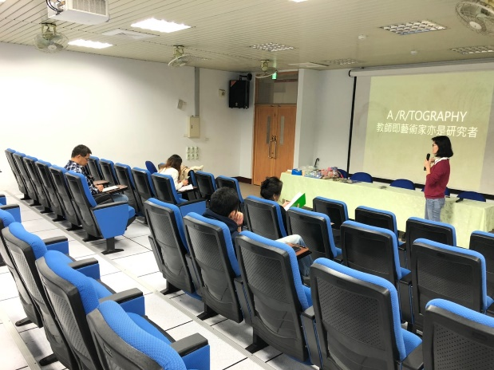  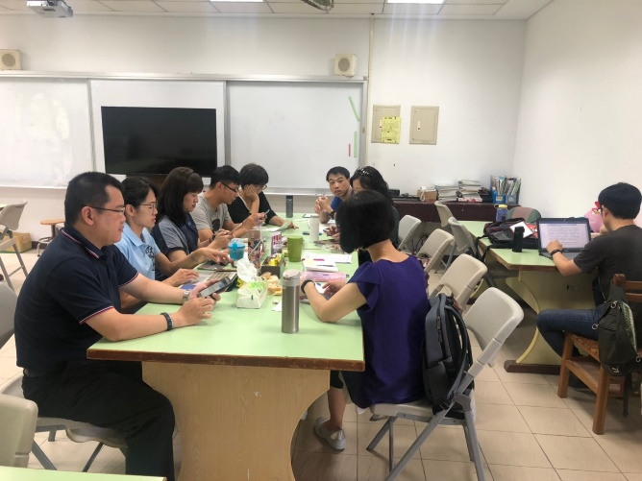  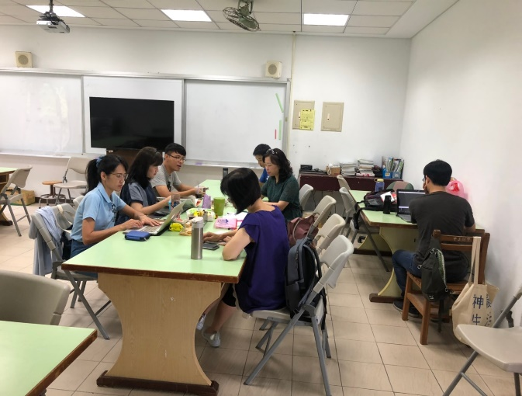 |  |  |  | 活動名稱:「美感教育-專業成長教學」研習  辦理日期：108年11月27日  辦理地點：中正國中演講廳  研習對象：本市國中藝術領域教師  實施方式：講座  參與人數：14人  內容簡述：因應108課綱及美感教育中長程計畫-第二期五年計畫，規劃以跨領域美感專業發展為主題之增能研習，協助教師結合跨領域之教學發展在地特色課程，鼓勵媒合在地資源及場館，加廣學生求知視野培養關懷家鄉之情懷。  活動名稱:團務會議  辦理日期：108年09月18日  辦理地點：中正國中會議室  研習對象：國中小藝術領域輔導團  參與人數：14人  內容簡述：  1.10月18日 藝美論壇-『藝起好美』事項討論  教育部央團藝美論壇-『藝起好美』今年由本團辦理。  2.廣達游於藝在金門  3.9月27日小尖兵研習
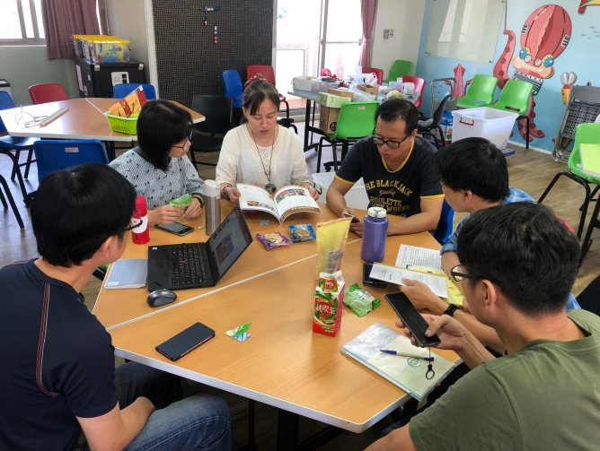  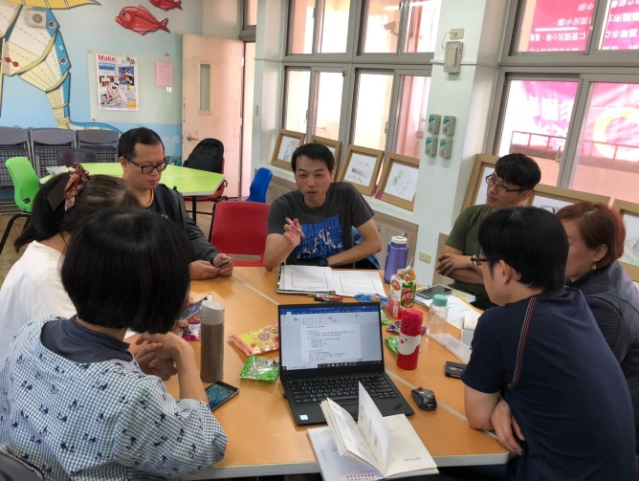 |  |  |  | 活動名稱:團務會議  辦理日期：108年11月13日  辦理地點：中和國小創課教室  研習對象：國中小藝術領域輔導團  參與人數：14人  內容簡述：  1.2019年北岸畫會集思廣藝藝術行動展覽  時間:108年11月17日下午兩點開幕，地點:國立藝術教育館。參展教師:正濱國小吳凱翎老師海洋藝術跨領域學習:海底的熱帶雨林  2.中正國中跨領域美感教育分享  雕光見影為主題之課程與活動規  劃  3.藝術領域課程實施之評量-評量的基規準:與素養指標有關，各單元實施前先討論，學習任務、學習策略與評量的關聯性  4.國小藝術團辦理假日親子美感教育體驗活動:製作絹印版畫  5.廣達游於藝在金門：
總 結
已執行經費  (預定12月底前辦理之執行費用) | 37,291元 |  | 預計  執行率 |  | 100%
滿意度 | 滿意度達80％以上（5）場次  滿意度未達80％以上（0）場次
展望  與  建議 | 展望:  一、持續進行新課綱及素養導向理念宣導。  二、增進藝術領域教師素養導向教學課程及評量設計知能。  三、推動藝術領域課程結合智慧教育之課程設計與教學策略。
表格視需要自行延伸。

